CHAT STATION 1

Constants and Variables
In this example, what is being held constant and what varies?

Constantes y variables
En este ejemplo, ¿qué se mantiene constante y qué varía?
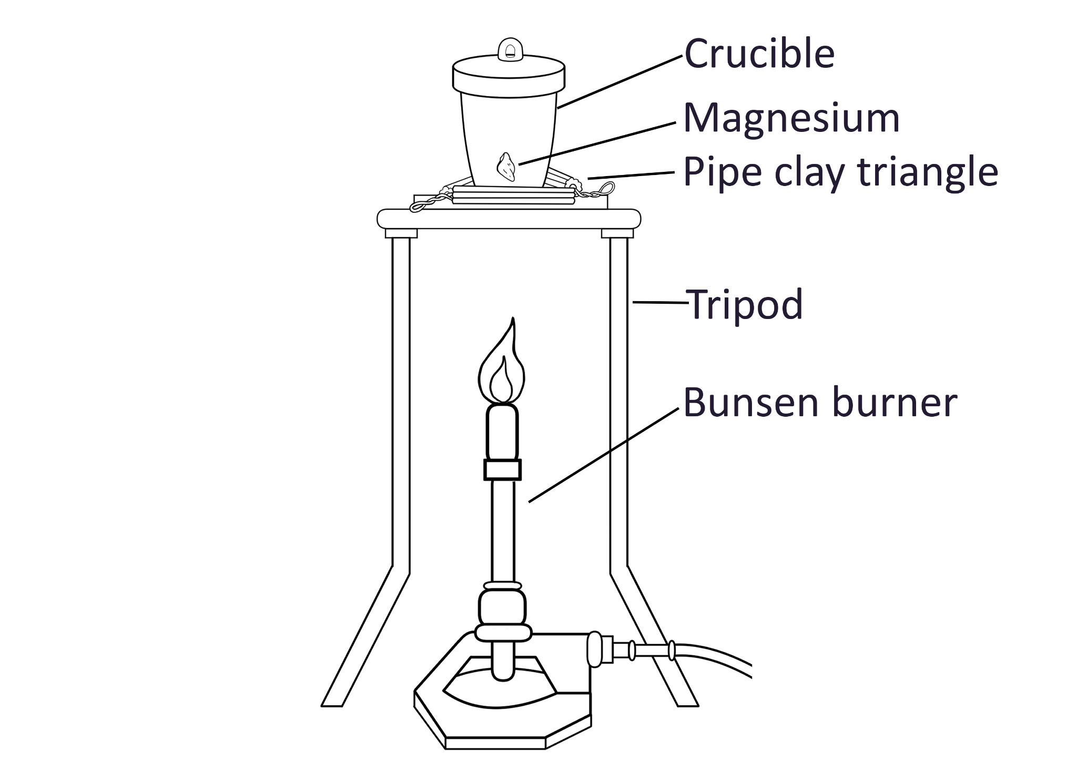

Experiment | Magnesium | Total | Oxygen
1 | 0.1 | 0.17 | 0.07
2 | 0.2 | 0.34 | 0.14
3 | 0.3 | 0.50 | 0.20
4 | 0.4 | 0.67 | 0.27

CHAT STATION 2

Constants and Variables
In this example, what is being held constant and what varies?

Constantes y variables
En este ejemplo, ¿qué se mantiene constante y qué varía?

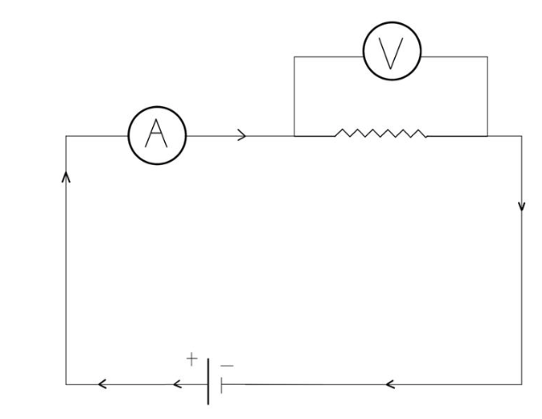
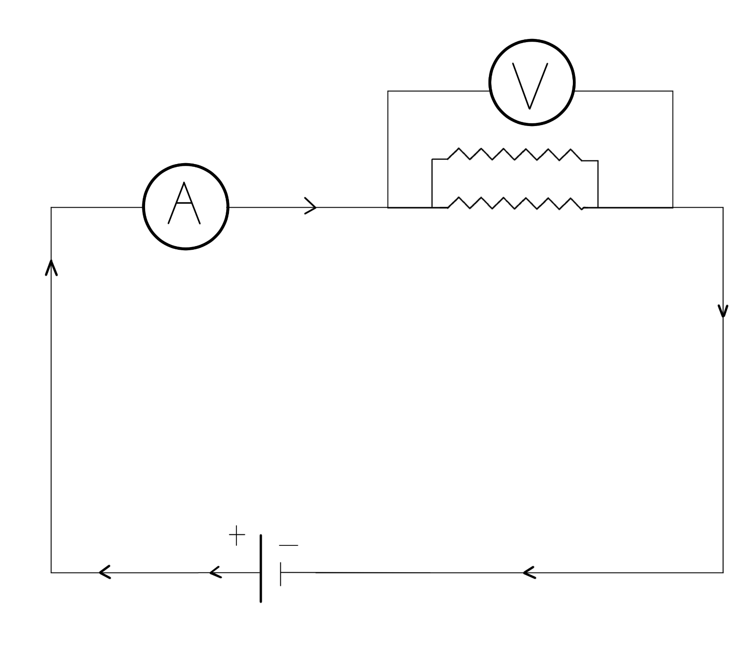

CHAT STATION 3

Constants and Variables
In this example, what is being held constant and what varies?

Constantes y variables
En este ejemplo, ¿qué se mantiene constante y qué varía?

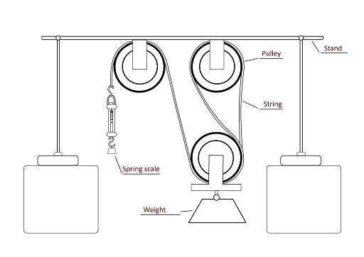

A student wants to learn how using a pulley changes the force needed to move an object. He hypothesizes that more pulleys will require less force. He sets up an experiment as illustrated on the right, adding a new pulley each time. He uses the spring scale to measure and record the force. He then creates a bar graph to analyze the data. He finds that using the pulley system results in using less force to move the weight.

Un estudiante quiere aprender cómo usar una polea cambia la fuerza necesaria para mover un objeto. Su hipótesis es que más poleas requerirán menos fuerza. Prepara un experimento como el que se ilustra a la derecha, añadiendo cada vez una polea nueva. Usa la balanza de resorte para medir y registrar la fuerza. Luego crea un gráfico de barras para analizar los datos. Comprueba que usando el sistema de poleas se usa menos fuerza para mover el peso.

CHAT STATION 4

Constants and Variables
In this example, what is being held constant and what varies?

Constantes y variables
En este ejemplo, ¿qué se mantiene constante y qué varía?

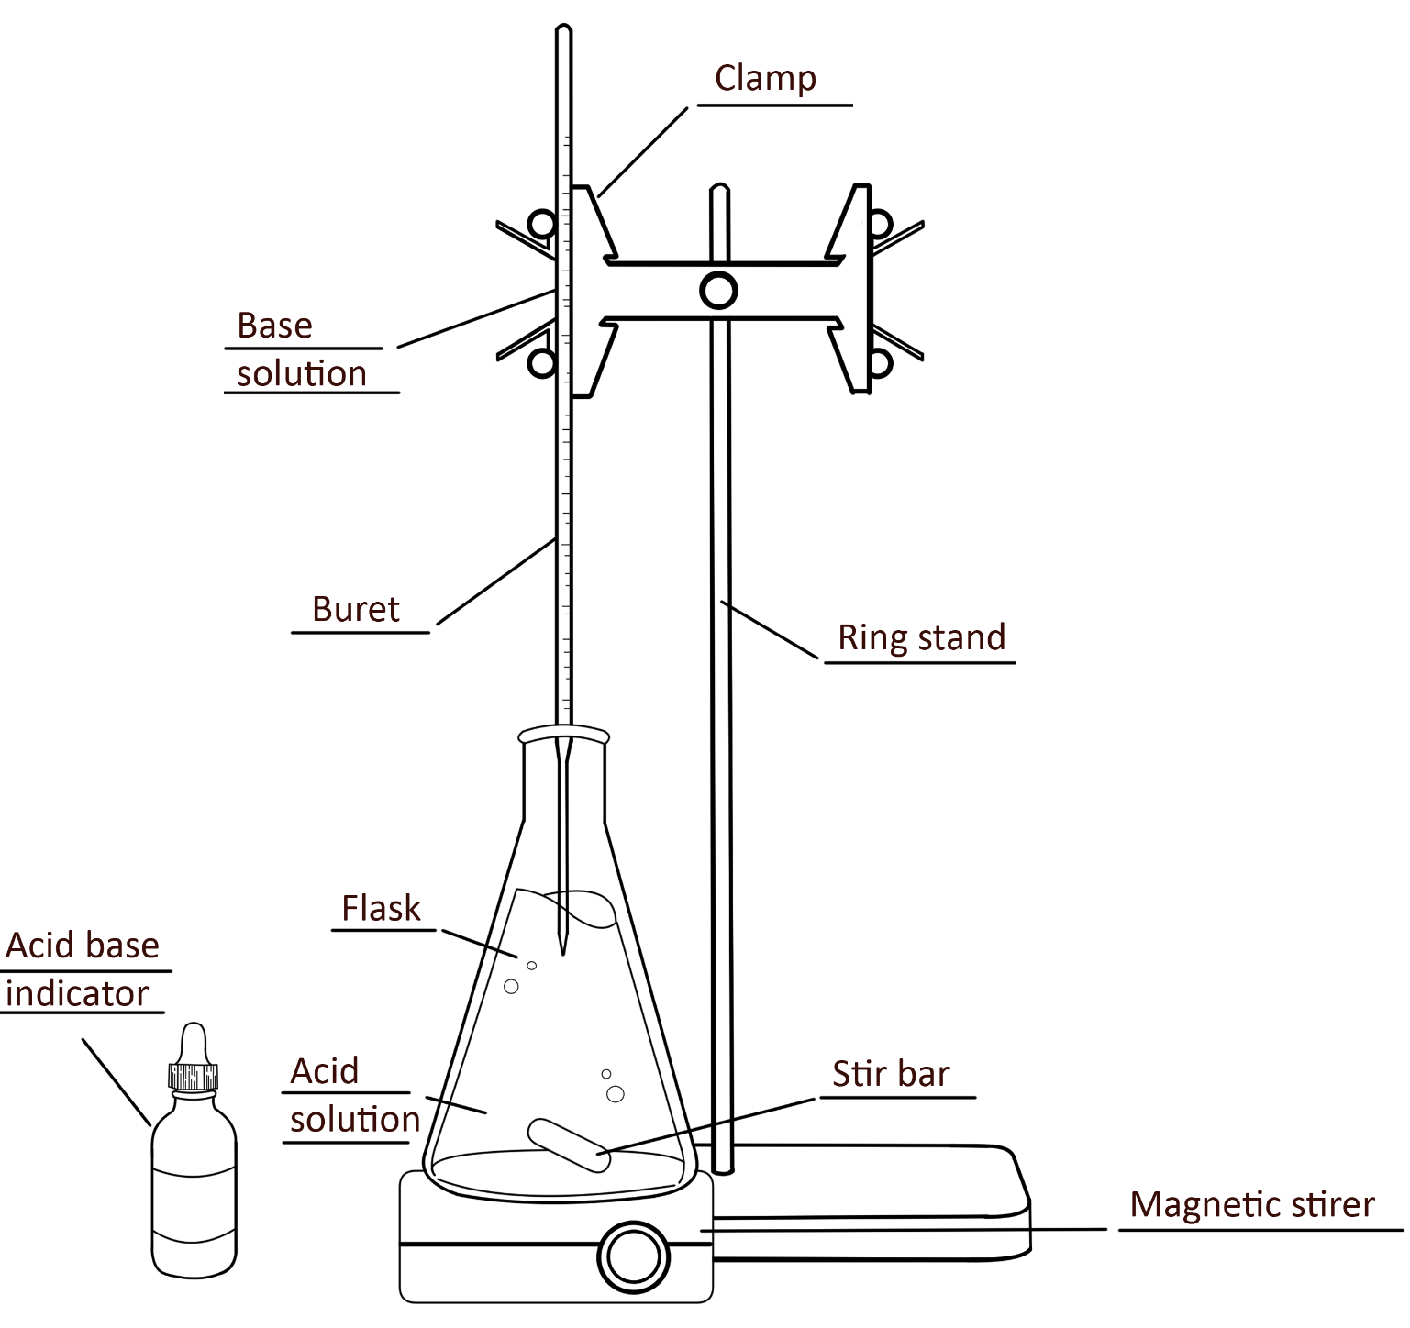
A scientist wants to determine the concentration of three acids. He hypothesizes that if he adds a known base, he can determine the acid content by when the solution is neutralized. He sets up an experiment as illustrated above. Then he uses the buret to slowly add the base to the acid. He notes the volume of the base that is required to neutralize the acid. He uses this volume to determine the acidity of the original solution. He repeats this for each acid solution.

Un científico quiere determinar la concentración de tres ácidos. Su hipótesis es que si añade una base conocida, puede determinar el contenido de ácido cuando la solución se neutraliza. Prepara un experimento como el que se ilustra arriba. Después usa la bureta para añadir lentamente la base al ácido. Anota el volumen de base necesario para neutralizar el ácido. Usa este volumen para determinar la acidez de la solución original. Repite esta operación para cada solución ácida.

